26

LAPORAN PRAKTIKUM

PENGEMBANGAN APLIKASI WEB

PERTEMUAN KE-13



**Disusun oleh :**

**NAMA : FERDI DIRGANTARA**

**NIM : 175410039**

**JURUSAN : TEKNIK INFORMATIKA**

**JENJANG : S1**

LABORATORIUM TERPADU

SEKOLAH TINGGI MANAJEMEN INFORMATIKA DAN KOMPUTERAKAKOMYOGYAKARTA

2019

1. **TUJUAN**

Mampu membuat aplikasi untuk login pengguna dan pemanfaatan sesi.

1. **PEMBAHASAN LISTING**

Koneksi.php

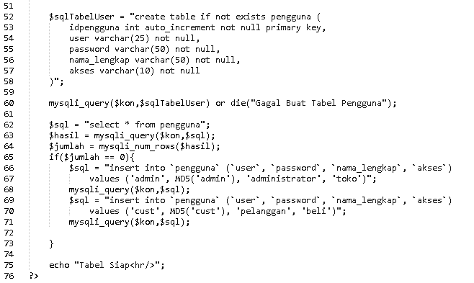

Melanjutkan praktikum sebelumnya, file koneksi.php diatas ditambahkan query untuk membuat tabel pengguna dan juga menambahkan record data (username dan password) untuk melakukan login pada program yang hendak dibuat. User yang dibuat adalah admin dan juga cust.

Login_form.php

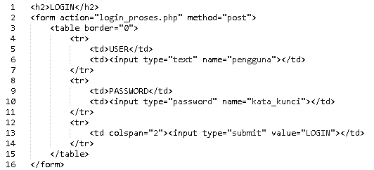

Membuat form input untuk menerima masukkan username dan password dari pengguna untuk melakukan login ke program.

Login_proses.php

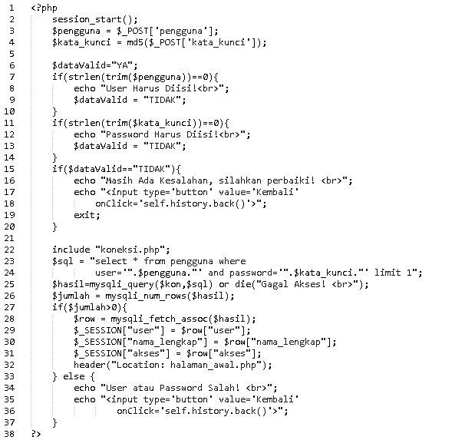

Penggunaan *session_start();* digunakan untuk memulai session sehingga data login pengguna sebelumnya secara sederhana disimpan dan digunakan sebagai acuan untuk digunakan sebagai data pengguna yang sedang aktif.

Terdapat validasi untuk memvalidasi data username dan password yang dimasukkan oleh user apakah form sudah diisikan atau belum. Jika data valid maka program akan menyimpan data tersebut kedalam *session* dan nanti akan digunakan sampai *session* dihentikan.

Halaman_awal.php

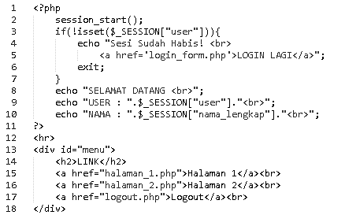

Data halaman awal akan dijadikan alamat pengalihan apabila username dan password yang sebelumnya dimasukkan pada form_login.php adalah valid dan data ada pada database.

Halaman_1.php

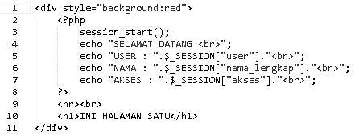

Halaman 1 ini terhubung dengan halaman awal yang mana merupakan tempat yang diguakan untuk menuju halaman 1 diatas.

Halaman_2.php

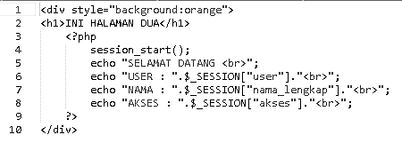

Sama seperti halaman 1, halaman 2 juga terhubung dengan file halaman awal sebelumnya.

Logout.php

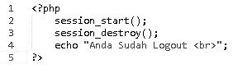

Untuk menghapus data yang tersimpan pada *session* dan sekaligus menganggap login data user sebelumnya sudah selesai (logout atau keluar ) dari sistem.

1. **TUGAS**
2. **KESIMPULAN**

Mahasiswa mampu membuat sistem login dengan memanfaatkan fitur *session* yang ada pada bahasa pemrograman PHP.

1. **LISTING**

*Terlampir*